Цикл мастер-классов Детского медиа-центра "АРТ-РЕЗОНАНС" в Творческом центре "Москворечье"
09.12.2015
В декабре Детский музыкальный медиа-центр "АРТ-РЕЗОНАНС" для жителей района Москворечье-Сабурово подготовил интересную программу мастер-классов. Медиа-центр - уникальный проект, в котором соединились музыка и современные технологии (графика, видео, дизайн).
Проект был создан при поддержке Департамента культуры города Москвы в соответствии с Постановлением Правительства города Москвы "О грантах города Москвы на развитие театрального и музыкального искусства, адресованного подрастающему поколению, дополнительного образования, новаций в организации культурного досуга детей".
Медиа-центр - это комплекс, оснащенный современным и качественным компьютерным, аудио и видео оборудованием. Здесь проводится обучение по современным музыкальным и видеотехнологиям, репетируют ансамбли, проходят семинары, творческие встречи и конференции для музыкантов и преподавателей музыки. Руководит процессом Павел Леонидович Живайкин, создатель, вдохновитель и руководитель проекта.
Детский музыкальный медиа-центр "АРТ-РЕЗОНАНС" приглашает всех желающих на свои мастер-классы:
• 3 декабря 18.30-19.30 - Современные методы в музыкальном обучении и создании музыкального видео.
• 10 декабря 18.30-19.30 - Современные методы в музыкальном обучении и создании музыкального видео.
• 15 декабря 18.30-19.30 - Ударные инструменты и ансамбль ударных инструментов.
• 24 декабря 18.30-19.30 - Современные методы в музыкальном обучении и создании музыкального видео.
Аудитория 315.
Вход свободный.

Каширское шоссе, 52
8-499- 324-79-33
http://dk-moskvor.ruhttp://vk.com/tcmoskvor
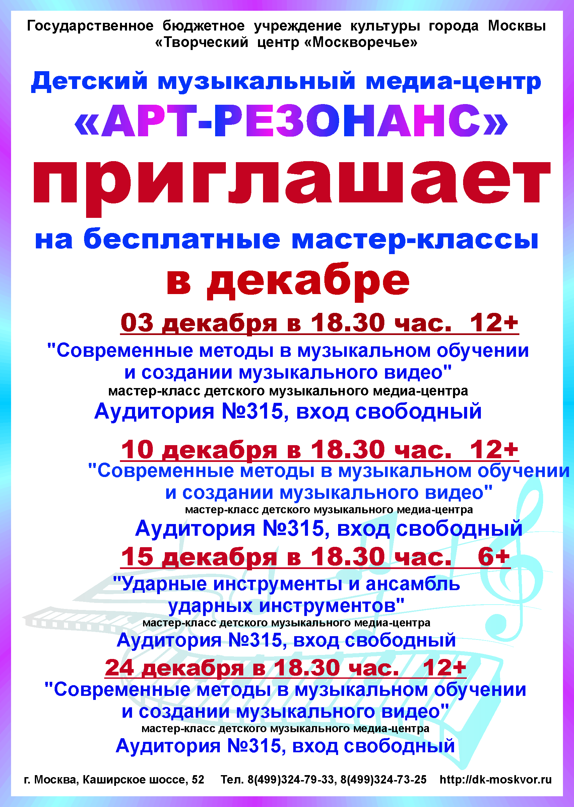

https://www.facebook.com/tcmoscvor

Адрес страницы: http://moskvoreche-saburovo.mos.ru/organization-of-recreational-social-and-educational-sports-and-recreational-and-sports-work-with-the/detail/2362475.html
Управа района Москворечье-Сабурово города Москвы

